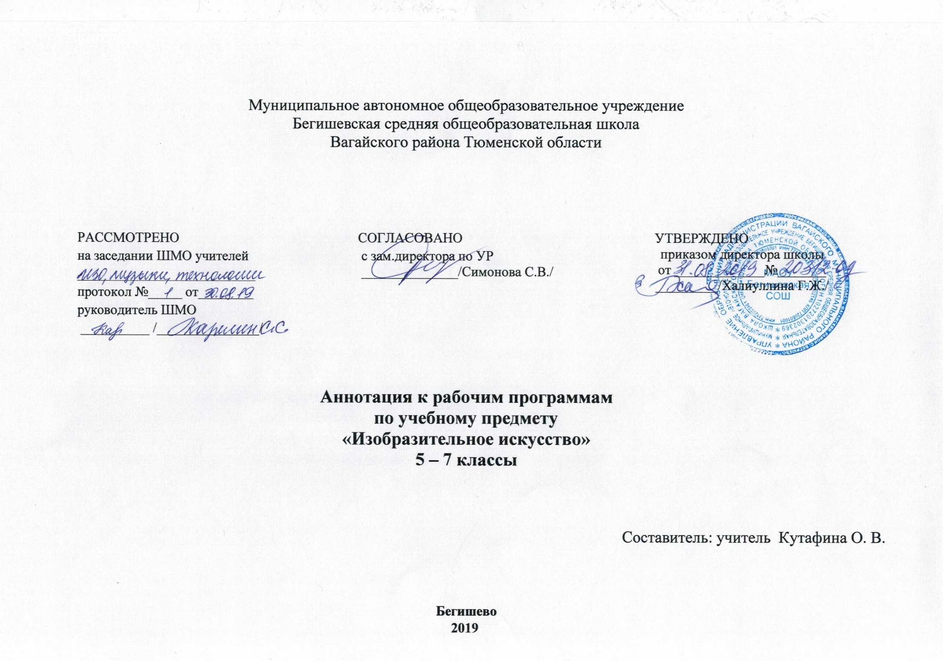
Ι. Нормативная база и УМК

Рабочая программа разработана на основе документов:
* Закон Российской Федерации «Об образовании в Российской Федерации» от 29.12.2012 №273 – ФЗ;
*Порядок организации и осуществления образовательной деятельности по основным общеобразовательным программам - образовательным программам начального общего, основного, общего и среднего общего образования (утвержден приказом Минобрнауки России от 30.08.2013 № 1015;
*Приказ Минобрнауки России от 17 декабря 2010г. № 1897 «Об утверждении федерального государственного образовательного стандарта основного общего образования»;
*Приказ Минобразования РФ от 5 марта 2004 г. N 1089 "Об утверждении федерального компонента государственных образовательных стандартов начального общего, основного общего и среднего (полного) общего образования"
*Приказ Министерства образования и науки Российской Федерации от 31.12.2015г. № 1577 «О внесении изменений в федеральный государственный образовательный стандарт основного общего образования, утвержденный приказом Министерства образования и науки
Российской Федерации от 17 декабря 2010г. № 1897».
*Приказ Минобрнауки России от 07.06.2017 N 506 "О внесении изменений в федеральный компонент государственных образовательных стандартов начального общего, основного общего и среднего (полного) общего образования, утвержденный приказом Министерства образования Российской Федерации от 5 марта 2004 г. N 1089"
*Устав муниципального автономного общеобразовательного учреждения Бегишевская средняя общеобразовательная школа Вагайского района Тюменской области;
*Учебный план муниципального автономного общеобразовательного учреждения Бегишевская средняя общеобразовательная школа Вагайского района Тюменской области;
*Авторская программа: «Изобразительное искусство. Рабочие программы. Предметная линия учебников под редакцией Б. М. Неменского 5-8 классы». – М.: Просвещение, 2016

Рабочая программа ориентирована на использование учебников:
Н. А. Горяева, О. В. Островская «Изобразительное искусство. Декоративно – прикладное искусство в жизни человека». 5 класс.
Учебник для общеобразовательных организаций под редакцией Б. М. Неменского – М.: Просвещение, 2014, 2018, 2019
Л. А. Неменская «Изобразительное искусство. Искусство в жизни человека». 6 класс. Учебник для общеобразовательных организаций под редакцией Б. М. Неменского – М.: Просвещение, 2014, 2018
А. С. Питерских, Г. Е. Гуров «Изобразительное искусство. Дизайн и архитектура в жизни человека». 7 класс. Учебник для общеобразовательных организаций под редакцией Б. М. Неменского – М.: Просвещение, 2014, 2018
А. С. Питерских «Изобразительное искусство. Изобразительное искусство в театре, кино, на телевидении». 8 класс. Учебник для общеобразовательных организаций под редакцией Б. М. Неменского – М.: Просвещение 2018

II. Количество часов, отводимое на изучение предмета
На изучение предмета «Изобразительное искусство» в каждом классе отводится 1 час в неделю. Программа рассчитана на 102 часа:
5 класс – 34 часа, 6 класс – 34 часа, 7 класс – 34 часа (34 учебные недели).

III. Цель и задачи учебного предмета
Цель школьного предмета «Изобразительное искусство» — развитие визуально-пространственного мышления учащихся как формы эмоционально-ценностного, эстетического освоения мира, как формы самовыражения и ориентации в художественном и нравственном пространстве культуры.

Задачи:
*формирование опыта смыслового и эмоционально - ценностного восприятия визуального образа реальности и произведений искусства;
*освоение художественной культуры как формы материального выражения в пространственных формах духовных ценностей;
*формирование понимания эмоционального и ценностного смысла визуально-пространственной формы;
*развитие творческого опыта как формирование способности к самостоятельным действиям в ситуации неопределённости;
*формирование активного, заинтересованного отношения к традициям культуры как к смысловой, эстетической и личностно значимой
ценности;
*воспитание уважения к истории культуры своего Отечества, выраженной в её архитектуре, изобразительном искусстве, в национальных
образах предметно-материальной и пространственной среды и в понимании красоты человека;
*развитие способности ориентироваться в мире современной художественной культуры;
*овладение средствами художественного изображения как способом развития умения видеть реальный мир, как способностью к анализу и
структурированию визуального образа на основе его эмоционально-нравственной оценки;
*овладение основами культуры практической работы различными художественными материалами и инструментами для эстетической
организации и оформления школьной, бытовой и производственной среды.

ΙV. Периодичность и формы текущего контроля и промежуточной аттестации
Виды контроля: текущий, тематический, итоговый.
Формы контроля: устный опрос, сообщения, контрольные вопросы, викторины, проектная деятельность, тестовые задания, выставка творческих работ (индивидуальных и коллективных);

